一、课前导入：
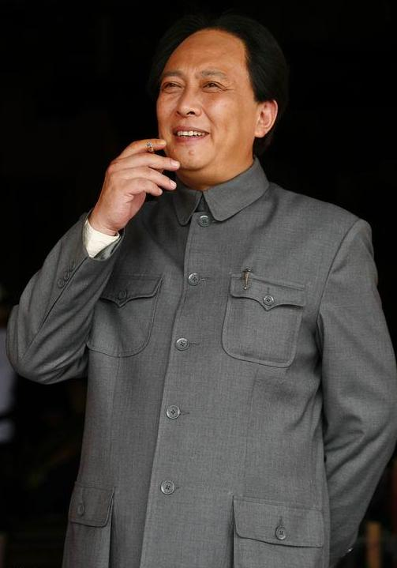
红军不怕远征难，
宜将剩勇追穷寇，
天若有情天亦老，
雄关漫道真如铁，
踏遍青山人未老，
岁岁重阳。
今又重阳，
二、默写
1、沁园春 长沙
独立寒秋，

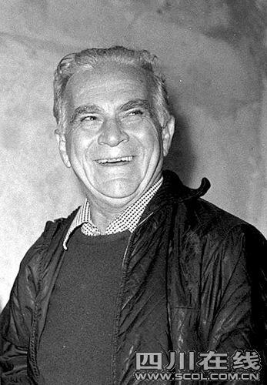

携来百侣曾游，

2、沁园春·雪
北国风光，

江山如此多娇，

三、毛主席简介：
毛泽东，字（ ）。笔名（ ），生于湖南省长沙府湘潭县韶山冲。 中国革命家、政治家、战略家、理论家和中国共产党和中华人民共和国领导人。他对马列主义的发展、军事理论的贡献以及他对共产党的理论贡献被称为毛泽东思想。毛泽东被视为是现代世界历史中最重要的人物之一，《时代》杂志将他评为20世纪最具影响100人之一。

四、作者简介：
埃德加·斯诺。美国著名记者和作家。1928年来到中国。九一八事变后，他亲赴前线采访，写下了一批颇有影响的有关中日战争的报道。特别是他撰写了轰动世界舆论的《红星照耀中国》——不带任何政治偏见和党派色彩，通过亲自采访所得的第一手资料，得到了中国人民和世界人民的信任。抗战期间，斯诺作为中国人民的朋友，把中国的事业当作自己的事业，组织、发起、宣传“工合”运动，支持中国的战时经济；如实报道中国抗战实况；开展大量的国际宣传，极大地支持了中国的反侵略战争。他把一生最宝贵的年华献给了中国人民的解放事业，他以自己的行动，在中美两国人民之间架起了一座友谊的桥梁。

五、文体简介：
自传是传记的一种。传记以记叙人物生平事迹为主。自传则是以记述自己的生平事迹为主。自传体作文是传记的简要形式——小传的一种。
自传有两种情况。一种是属于常用事物文书，是干部履历文件中必要的组成部分。它文字平实、简介，比较客观地展示出传主的社会生活经历和思想发展轨迹。另一种属于自述性文学作品，比较接近于传记文学，是一种第一人称叙述的人物传记。

六、阅读课文，完成以下问题：
1.根据课文，适当参考毛泽东的其他传记材料，整理一篇“30岁以前毛泽东生平与革命年表”。
时间 | 年龄 | 主要经历
1893年 |  | - 诞生在湖南省湘潭县韶山冲一个农民家庭。
1902－1909年
1910年 | 17岁
1911年春
1911年10月
1913年春
1914年秋 | 21岁
1918年4月14日
6月
8月
1919年4月6日
5月
7月14日
10月5日
12月
1920年5、6月间

8月初
8月至9月

11月 |  | 同何叔衡等组织长沙共产主义小组。
12月1日

 | 27岁 | 同杨开慧结婚。
- 品味下面的句子说说它们体现了毛泽东同志的什么精神品质。
(1)我家有“两个党”。一个是父亲，是“执政党”。“反对党”是我，我的母亲和弟弟所组成的，有时甚至雇工也在内。我的不满增加起来了。辩证的斗争在我们的家庭中不断地发展着。我愤恨他，离开了家。我走到一个池塘的边上，对他威胁，如果他再走近一点，我便跳下去。

(2)我熟读经书，但我不欢喜那些东西。我所欢喜读的是中国古时的传奇小说，尤其是关于造反的故事。然而我还继续求学，找到什么书便读，除了经书以外。······在深夜，我常把我室中的窗门遮盖起来，使我的父亲看不见灯光。

(3)这时，长沙正在第一次革命的前夜。我激动异常，就写了一篇文章，贴在学校的墙壁上。
我和一个朋友毅然剪去发辫，······并强力剪去他们的发辫。决定还是参加正规军。我和几个友人成立了新民学会。回转长沙以后，我就在政治上做更积极的活动了 。我代表新民学会到北平去，并在那里组织了一个反军阀的运动，新民学会将反张的斗争扩大而为普遍地反军阀的运动了。在北平我做了一个通讯社的社长，来推动反军阀工作。

